

Desarrollo de una aplicación móvil para la gestión de información del transporte público urbano de Cochabamba.

Perfil de Proyecto de Grado para la Obtención del Título de
Técnico Superior en Sistemas

Estudiante: Uchani García Nicolas Arturo
Tutor: Ing. Andrea Lipa Condori

Cochabamba-Bolivia
Septiembre,2026

INTRODUCCIÓN

El transporte público urbano constituye uno de los principales medios de movilidad para la población de la ciudad de Cochabamba, permitiendo el desplazamiento diario hacia centros educativos, laborales, comerciales e institucionales. Debido a la diversidad de líneas, recorridos y modalidades de transporte existentes, los usuarios requieren acceder a información confiable que les permita planificar sus viajes y seleccionar la alternativa más adecuada según su destino.

En la actualidad, el avance de las tecnologías de la información y la comunicación ha impulsado el desarrollo de aplicaciones móviles orientadas a facilitar el acceso a información relacionada con diferentes servicios, entre ellos el transporte público. Estas herramientas permiten integrar funciones como geolocalización, visualización de mapas y consulta de rutas, contribuyendo a mejorar la experiencia de los usuarios durante sus desplazamientos.

En este contexto, el presente proyecto propone el desarrollo de una aplicación móvil para la gestión de información del transporte público urbano de la ciudad de Cochabamba, con el propósito de centralizar información relacionada con rutas, recorridos, líneas de transporte, tarifas, horarios aproximados y otras características de interés para los usuarios.

El presente documento describe el análisis de la problemática identificada, los antecedentes que sustentan la propuesta, la formulación de los objetivos, las justificaciones, el alcance y las limitaciones del proyecto, constituyendo la base para el desarrollo de una solución tecnológica orientada a facilitar el acceso a información del transporte público urbano.

Contenido
capitulo I 1
antecedentes, problemas y objetivos 1
1.1 antecedentes 1
1.1.1 Antecedentes Generales 1
1.1.2 Antecedentes Específicos 3
1.2 DIAGNÓSTICO Y DESCRIPCIÓN DEL PROBLEMA 4
1.2.1 Planteamiento del Problema 4
1.2.2 Formulación del Problema 6
1.3 Objetivos 6
1.3.1 Objetivo General 6
1.3.2 Objetivos específicos 6
1.4 Enfoque metodologico 7
1.5 Justificación 8
1.5.1 Justificación Social 8
1.5.2 Justificación Económica 8
1.5.3 Justificación Técnica 9
1.6 Alcances y Limitaciones 10
capitulo II 11
Marco Teorico 11
2.1 marco tecnologico 11
2.1.1 Cambio tecnológico y manejo de KST Skills 11
2.1.2 Metodos de resolución de problemas tecnológicos 12
2.1.3 Principio de inventiva y rol del invento tecnológico 13
2.1.4 Gerencia Agil 14
2.2 Marco Conceptual del Proyecto de Grado 17
2.2.1 Tecnicas de Recopilacion de Informacion 17
2.2.2 Ingeniería de Sistemas y Metodología de Desarrollo 20
2.2.3 Herramientas de Programacion 22
2.2.4 Geestores de Base de Datos 24
2.2.5 Arquitectura de Software 25
2.2.6 Lenguaje de Modelamiento UML 2 26
2.2.7 Customer Relationship Management (CRM) y Recomendación 29
2.2.8 Dashboard y Metricas 30
2.2.9 Prueba de Software 31
2.2.10 dd 33

INDICE DE FIGURAS
Tabla 1 7

INDICE DE TABLAS
Tabla 1; Tipos de Instalaciones de Gas ¡Error! Marcador no definido.

INDICE DE ECUACIONES
Ecuación 1: Ecuación de segundo grado ¡Error! Marcador no definido.

capitulo I

antecedentes, problemas y objetivos
  - antecedentes
    - Antecedentes Generales
El crecimiento acelerado de las ciudades y el incremento constante de la demanda de transporte público han impulsado el desarrollo de soluciones tecnológicas orientadas a mejorar la movilidad urbana y facilitar el acceso a información relacionada con los sistemas de transporte. En las últimas décadas, el uso de las Tecnologías de la Información y la Comunicación (TIC) ha permitido incorporar herramientas digitales que apoyan la planificación de desplazamientos, optimizan la consulta de rutas y proporcionan información útil para los usuarios antes y durante sus viajes.
En este contexto, diversas investigaciones y proyectos han demostrado la importancia de integrar sistemas de información geográfica (SIG), tecnologías de geolocalización, plataformas móviles y servicios de mapas digitales para fortalecer la gestión de la información del transporte público. Estas tecnologías permiten representar recorridos sobre mapas, identificar puntos de interés, calcular alternativas de desplazamiento y facilitar la consulta de información relacionada con líneas, paradas y recorridos, mejorando la experiencia de los usuarios y apoyando la toma de decisiones durante sus desplazamientos.
Uno de los avances más relevantes en este ámbito corresponde a la adopción del estándar General Transit Feed Specification (GTFS), desarrollado inicialmente por Google en colaboración con agencias de transporte público. Este estándar permite estructurar información relacionada con rutas, horarios, paradas y recorridos mediante un formato unificado que facilita su integración con diferentes aplicaciones y plataformas digitales. Actualmente, GTFS es utilizado por numerosos sistemas de transporte alrededor del mundo y constituye una referencia para el desarrollo de soluciones orientadas a la movilidad urbana.
Como resultado de la incorporación de estas tecnologías, diferentes ciudades han implementado plataformas digitales para apoyar la consulta de información del transporte público. En la ciudad de Arica, Chile, por ejemplo, se desarrolló una plataforma que integró información geográfica, visualización de rutas y seguimiento de recorridos, permitiendo a los usuarios planificar sus desplazamientos de manera más eficiente mediante dispositivos móviles y servicios de mapas digitales.
De igual manera, en México se han desarrollado diversas aplicaciones móviles enfocadas en la movilidad inteligente, proporcionando información sobre rutas, líneas de transporte, paradas y alternativas de desplazamiento. Estas herramientas han contribuido a reducir los tiempos de búsqueda de información, facilitar la planificación de viajes y promover un acceso más eficiente a los servicios de transporte urbano.
Asimismo, en diferentes países de América Latina se han impulsado iniciativas orientadas a la digitalización de la información del transporte público mediante el uso de aplicaciones móviles, plataformas colaborativas y servicios de geolocalización. Estas soluciones buscan centralizar información relacionada con recorridos, horarios y características de los sistemas de transporte, favoreciendo la movilidad urbana mediante el uso de herramientas tecnológicas accesibles para la población.
En Bolivia también se han desarrollado iniciativas relacionadas con la digitalización del transporte público. Entre ellas destaca la aplicación Llajta Rutas Metropolitana, implementada en la ciudad de Cochabamba, así como otras soluciones desarrolladas en Santa Cruz de la Sierra que incorporan funcionalidades de geolocalización, consulta de rutas y visualización de recorridos. Aunque estas herramientas representan avances importantes en la gestión de información del transporte urbano, también evidencian la necesidad de continuar desarrollando soluciones tecnológicas adaptadas a las características y requerimientos específicos de cada contexto.
Los antecedentes descritos permiten evidenciar que el uso de aplicaciones móviles, sistemas de información geográfica, tecnologías de geolocalización y estándares para la organización de información del transporte constituye una alternativa ampliamente utilizada para apoyar la movilidad urbana. Estas experiencias demuestran que la integración de herramientas digitales puede facilitar el acceso a información organizada, mejorar la planificación de viajes y contribuir al desarrollo de soluciones orientadas a optimizar la experiencia de los usuarios del transporte público.

    - Antecedentes Específicos
En la ciudad de Cochabamba, el transporte público urbano constituye uno de los principales medios de desplazamiento utilizados por la población para realizar actividades laborales, académicas, comerciales y personales. Este sistema está conformado principalmente por líneas de micros, trufis y taxitrufis, las cuales recorren distintos sectores de la ciudad y permiten la conexión entre zonas residenciales, comerciales, educativas, institucionales e industriales. Debido a la amplia cantidad de líneas existentes y a la diversidad de sus recorridos, los usuarios requieren información que les permita identificar la alternativa de transporte más adecuada para llegar a su destino.

Cuando una persona necesita desplazarse hacia un lugar poco conocido, generalmente recurre a diferentes fuentes de información para determinar qué línea de transporte debe utilizar. Entre las prácticas más comunes se encuentran las consultas a conductores, pasajeros, comerciantes o personas que conocen los recorridos del transporte urbano. Este proceso depende en gran medida de la experiencia de terceros, por lo que la información obtenida puede variar según el conocimiento de cada persona y no siempre resulta suficiente para planificar un recorrido de manera eficiente.

En los últimos años, el incremento en el uso de teléfonos inteligentes ha favorecido la utilización de herramientas digitales para apoyar la búsqueda de direcciones y puntos de referencia dentro de la ciudad. Muchos usuarios emplean aplicaciones de mapas para localizar calles, avenidas o establecimientos cercanos; sin embargo, estas herramientas generalmente no proporcionan información detallada sobre las líneas de transporte público que circulan por la zona, por lo que continúan siendo necesarias las consultas personales para confirmar qué micro, trufi o taxitrufi permite llegar al destino requerido.

Asimismo, en Cochabamba se han desarrollado iniciativas orientadas a digitalizar la información del transporte público. Entre ellas destaca la aplicación Llajta Rutas Metropolitana, que incorpora funcionalidades relacionadas con la consulta de recorridos y la ubicación de líneas de transporte. Estas iniciativas representan un avance en la modernización de los servicios de información para la movilidad urbana; sin embargo, la disponibilidad y actualización de la información continúan siendo aspectos relevantes para garantizar una experiencia de consulta eficiente para los usuarios.

Por otra parte, es frecuente que las personas combinen diversas fuentes de información antes de iniciar un viaje, utilizando aplicaciones de mapas, redes sociales, consultas directas y recomendaciones de otros usuarios para confirmar los recorridos disponibles. Esta situación evidencia que la información relacionada con el transporte público aún se encuentra distribuida en diferentes medios, lo que dificulta su consulta de manera rápida y organizada.

En este contexto, el desarrollo de aplicaciones móviles orientadas a centralizar información sobre rutas, recorridos, líneas de transporte, tarifas, horarios aproximados y geolocalización constituye una alternativa tecnológica que puede fortalecer el acceso a información para los usuarios del transporte público urbano de Cochabamba. Los antecedentes descritos permiten identificar la necesidad de continuar impulsando soluciones digitales que faciliten la planificación de desplazamientos y contribuyan a mejorar la experiencia de movilidad dentro de la ciudad.

  - DIAGNÓSTICO Y DESCRIPCIÓN DEL PROBLEMA

    - Planteamiento del Problema
El transporte público urbano constituye uno de los principales medios de movilidad utilizados por la población de la ciudad de Cochabamba. Diariamente, estudiantes, trabajadores y ciudadanos en general emplean líneas de micros, trufis y taxitrufis para desplazarse entre diferentes zonas de la ciudad con fines académicos, laborales, comerciales, institucionales y personales. Debido a la amplia cobertura de este servicio, el acceso oportuno a información relacionada con rutas, recorridos y características de las líneas de transporte resulta fundamental para facilitar la planificación de los desplazamientos.

En la actualidad, la obtención de información sobre el transporte público urbano se realiza mediante diversas fuentes. Es frecuente que los usuarios consulten a conductores, pasajeros, comerciantes o personas con conocimiento de los recorridos para identificar la línea más adecuada según su destino. Asimismo, recurren a aplicaciones de mapas y otras herramientas digitales para ubicar calles, avenidas o puntos de referencia cercanos al lugar al que desean trasladarse. Sin embargo, esta información suele encontrarse distribuida en diferentes medios y, en muchos casos, requiere ser complementada mediante consultas adicionales para confirmar si una determinada línea de transporte realiza el recorrido esperado.

Esta situación puede generar dificultades al momento de planificar los desplazamientos, especialmente cuando los usuarios necesitan dirigirse hacia lugares poco conocidos o requieren combinar diferentes líneas de transporte para llegar a su destino. La búsqueda de información a través de múltiples fuentes demanda tiempo adicional y obliga a verificar la información obtenida antes de iniciar el viaje, lo que puede afectar la organización y eficiencia de los desplazamientos dentro del área urbana.

De igual manera, la información disponible puede presentar diferencias respecto a los recorridos, puntos de paso, horarios aproximados o características de determinadas líneas de transporte, debido a que proviene de distintas fuentes de consulta y no siempre se encuentra organizada de manera centralizada. Esta situación influye en la experiencia de los usuarios, quienes frecuentemente deben contrastar la información obtenida antes de tomar una decisión sobre la ruta más conveniente.

Si bien en la ciudad existen iniciativas tecnológicas orientadas a facilitar la consulta de información del transporte público, los usuarios continúan recurriendo a diferentes mecanismos para planificar sus viajes, lo que evidencia la necesidad de fortalecer el acceso a información organizada, accesible y de fácil consulta. La disponibilidad de herramientas digitales que integren información relevante del transporte público urbano puede contribuir a optimizar el proceso de búsqueda de rutas, recorridos, líneas y alternativas de desplazamiento.

En este contexto, resulta pertinente analizar el desarrollo de una aplicación móvil orientada a la gestión de información del transporte público urbano de la ciudad de Cochabamba, que permita centralizar información relacionada con rutas, recorridos, líneas de transporte, tarifas, horarios aproximados y otros datos de interés, con el propósito de facilitar la planificación de los desplazamientos de los usuarios.

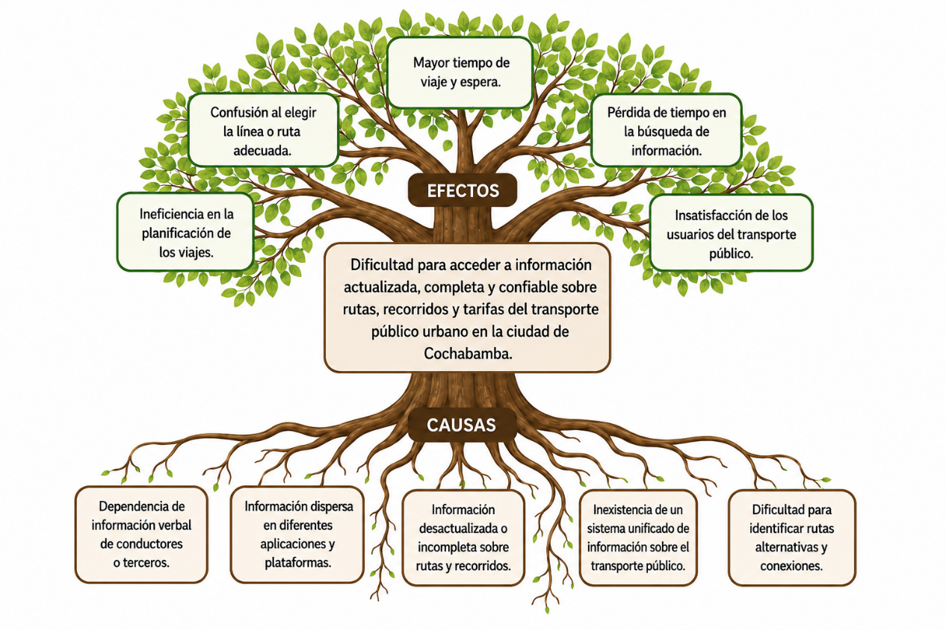
    - Formulación del Problema
¿Cómo facilitar el acceso a información relacionada con rutas, recorridos, tarifas y alternativas de desplazamiento del transporte público urbano para los usuarios de la ciudad de Cochabamba?

  - Objetivos
    - Objetivo General
Desarrollar una aplicación móvil de información del transporte público urbano de la ciudad de Cochabamba, orientada a proporcionar acceso rápido y confiable a rutas, horarios aproximados, distintivos de líneas, tarifas preferenciales y tiempos estimados de traslado, contribuyendo a mejorar la planificación de los desplazamientos de los usuarios.

    - Objetivos específicos
Analizar las características del sistema de transporte público urbano de la ciudad de Cochabamba y las necesidades de información de sus usuarios.
Diseñar la estructura funcional y la interfaz de usuario de la aplicación móvil para la consulta de información del transporte público.
Implementar módulos de geolocalización y visualización de rutas que permitan identificar recorridos y líneas de transporte dentro de la ciudad.
Integrar funcionalidades de consulta relacionadas con horarios aproximados, distintivos de líneas, tarifas y tiempos estimados de traslado.
Evaluar el funcionamiento de la aplicación mediante pruebas orientadas a verificar el cumplimiento de los requerimientos establecidos.

  - Enfoque metodologico
Tabla 1
Objetivo especifico | Actividad | Sub Actividades | Metodología
Analizar las características del sistema de transporte público urbano de Cochabamba y las necesidades de información de sus usuarios. | - Recopilar información sobre líneas de transporte urbano.  - Identificar requerimientos de los usuarios.  - Analizar rutas, recorridos y datos necesarios para la aplicación. | - Identificar las líneas de transporte existentes en la ciudad.  - Elaborar instrumentos para la recopilación de requerimientos.  - Clasificar la información recopilada. | Fase 1
Diseñar la estructura funcional y la interfaz de usuario de la aplicación móvil. | - Definir la arquitectura del sistema  - Diseñar prototipos de interfaz.  - Establecer la navegación y organización de módulos | - Identificar los módulos principales de la aplicación.  - Elaborar bocetos de las pantallas principales.  - Definir el flujo de navegación entre pantallas. | Fase 2
Implementar módulos de geolocalización y visualización de rutas. | - Configurar mapas digitales.  - Integrar ubicación geográfica  - Representar rutas y recorridos de transporte | - Integrar el mapa base dentro de la aplicación.  - Obtener la ubicación actual del usuario.  - Dibujar las rutas sobre el mapa. | Fase 4
Integrar funcionalidades de consulta relacionadas con horarios aproximados, distintivos de líneas, tarifas preferenciales y tiempos estimados de traslado. | - Registrar información de líneas de transporte  - Implementar consultas de datos  - Incorporar información complementaria para los usuarios | - Organizar la información de cada línea.  - Desarrollar la búsqueda por origen y destino.  - Integrar tarifas generales y preferenciales. | Fase 4
Evaluar el funcionamiento de la aplicación mediante pruebas orientadas. | - Realizar pruebas funcionales  - Identificar errores y mejoras  - Validar el cumplimiento de requerimientos | - Ejecutar pruebas sobre cada módulo implementado.  - Registrar los errores detectados.  - Comparar los resultados con los requerimientos definidos. | Fase 3
Fuente: Elaboración propia, 2026

  - Justificación
    - Justificación Social
El presente proyecto se justifica socialmente debido a que busca facilitar el acceso a información organizada sobre el transporte público urbano para los usuarios de la ciudad de Cochabamba. La disponibilidad de datos relacionados con rutas, líneas, recorridos, tarifas y características del servicio permitirá apoyar la planificación de desplazamientos cotidianos, beneficiando principalmente a personas que utilizan estos medios de transporte como parte de sus actividades diarias.
Asimismo, la propuesta contribuye a mejorar la experiencia del usuario mediante una herramienta digital que facilite la consulta de información desde dispositivos móviles, reduciendo el tiempo empleado en la búsqueda de alternativas de transporte y favoreciendo una toma de decisiones más informada durante sus recorridos.
De esta manera, el proyecto representa un aporte orientado a fortalecer la accesibilidad a información del transporte público urbano, considerando las necesidades actuales de los usuarios y el uso creciente de tecnologías móviles en la vida cotidiana.

    - Justificación Económica
El proyecto presenta una justificación económica debido a que plantea una alternativa tecnológica basada en herramientas y tecnologías de desarrollo accesibles, permitiendo la construcción de una aplicación móvil con recursos disponibles para su implementación.
La centralización de información del transporte público mediante una plataforma digital puede contribuir a optimizar el tiempo de los usuarios durante la planificación de sus recorridos, facilitando la identificación de rutas y alternativas de transporte adecuadas según sus necesidades.
Además, el uso de tecnologías de código abierto y herramientas gratuitas o de bajo costo para el desarrollo, como frameworks móviles, sistemas de almacenamiento local y plataformas de mapas digitales, permite reducir los costos asociados a la creación de la solución propuesta.

    - Justificación Técnica
El proyecto se justifica técnicamente debido a que propone el desarrollo de una aplicación móvil que integra información del transporte público urbano con funcionalidades de geolocalización y visualización de mapas digitales. Esta integración permitirá relacionar la ubicación del usuario con las rutas y recorridos disponibles, facilitando la identificación de alternativas de transporte de acuerdo con el lugar de origen y destino.

El componente innovador de la propuesta se encuentra en la utilización de la geolocalización como mecanismo para vincular la posición del usuario con la información de las líneas de transporte registradas en la aplicación. De esta manera, el sistema podrá identificar líneas cercanas a la ubicación del usuario y representar sus recorridos mediante mapas digitales, proporcionando información contextual que facilite la selección de una alternativa de transporte.

Asimismo, la aplicación permitirá integrar en una misma plataforma información relacionada con recorridos, distintivos de líneas, tarifas generales y preferenciales, horarios aproximados y tiempos estimados de traslado. La combinación de estos datos con la ubicación geográfica permitirá ofrecer una consulta más orientada a las necesidades específicas de desplazamiento del usuario, en lugar de limitarse únicamente a mostrar información estática sobre las líneas de transporte.

Desde el punto de vista tecnológico, la propuesta contempla el uso de tecnologías de geolocalización, mapas digitales y almacenamiento local de información, permitiendo además realizar determinadas consultas sin conexión a internet. Esto contribuirá a disponer de una herramienta digital accesible desde dispositivos móviles y adaptada a las características del transporte público urbano de la ciudad de Cochabamba.

En este sentido, el aporte técnico del proyecto no radica únicamente en digitalizar información existente, sino en integrar dicha información con la ubicación geográfica del usuario para facilitar la identificación y consulta de alternativas de transporte, utilizando tecnologías móviles como medio para apoyar la planificación de los desplazamientos urbanos.

  - Alcances y Limitaciones
Los alcances previstos son:
- Gestión de información de líneas de transporte público.
- Consulta de rutas y recorridos mediante mapas digitales.
- Visualización de ubicación y líneas cercanas mediante geolocalización.
- Consulta de tarifas generales y tarifas preferenciales.
- Consulta de horarios aproximados y tiempos estimados de traslado.
- Búsqueda de rutas mediante selección de origen y destino.
- Visualización de distintivos e información característica de cada línea.
- Almacenamiento local de información para consultas sin conexión parcial.
- Gestión y actualización de información correspondiente a líneas registradas.

Las Limitaciones previstas:
El presente proyecto contempla inicialmente el registro y consulta de información correspondiente a un conjunto determinado de líneas de transporte público urbano de la ciudad de Cochabamba, por lo que la cobertura de rutas estará relacionada con las líneas incorporadas durante la etapa de desarrollo y validación de la aplicación.

La información relacionada con recorridos, tarifas, horarios aproximados y características de las líneas dependerá de los datos recopilados e integrados en el sistema. En caso de presentarse modificaciones en los recorridos o características del servicio, será necesario realizar la actualización correspondiente de la información registrada.

Asimismo, la aplicación estará orientada principalmente a la consulta de información y planificación de desplazamientos, contemplando funcionalidades de geolocalización y visualización de rutas. Funcionalidades adicionales, como el monitoreo en tiempo real de vehículos, podrán considerarse como posibles ampliaciones posteriores.

Finalmente, la primera versión estará enfocada en una implementación funcional que permita validar las principales características de la propuesta, dejando abierta la posibilidad de ampliar progresivamente la cantidad de líneas y funcionalidades en futuras versiones.

capitulo II

Marco Teorico

  - marco tecnologico
El marco tecnológico comprende los conceptos y elementos relacionados con el cambio tecnológico, la adquisición de competencias técnicas y los métodos utilizados para plantear soluciones a problemas tecnológicos. Estos elementos permiten establecer una base para comprender el proceso de desarrollo de una solución tecnológica y su relación con las necesidades identificadas en un contexto determinado.

    - Cambio tecnológico y manejo de KST Skills
El cambio tecnológico implica una evolución constante de las tecnologías y de las capacidades necesarias para responder a los requerimientos del entorno profesional. Este proceso requiere que los profesionales desarrollen conocimientos y habilidades que les permitan aplicar la tecnología en la solución de problemas y en la generación de nuevas soluciones.

En el contexto del Tecnológico Boliviano Alemán (TECBA), el Sistema de Aprendizaje, Educación y Trabajo Alemán (SAETA-FH) incorpora estándares KST en la formación de tecnólogos y contempla la gestión de destrezas (skills) mediante criterios de evaluación. Asimismo, el TECBA señala que la certificación laboral de los estudiantes se basa en el Sistema KST de Competencias y Skills Técnicos (Alemán, 2023)

El manejo de estos conocimientos y habilidades técnicas permite relacionar la formación profesional con la aplicación práctica de la tecnología. En el desarrollo del proyecto Maestrito, esto se refleja en la aplicación de conocimientos de Ingeniería de Sistemas, programación, bases de datos y desarrollo de aplicaciones móviles para construir una solución orientada a la consulta de información sobre el transporte público urbano de Cochabamba.

    - Métodos de resolución de problemas tecnológicos
Los métodos de resolución de problemas tecnológicos constituyen procedimientos organizados que permiten analizar una situación, identificar sus necesidades y establecer alternativas orientadas a obtener una solución viable. En este proceso se consideran aspectos como las características del problema, las condiciones existentes, los recursos disponibles y los criterios que debe cumplir la solución propuesta. (Custer et al., 2001, pp. 50-60)

La resolución de problemas tecnológicos puede desarrollarse mediante diferentes procesos dependiendo de las características de la situación que se pretende solucionar. Entre las actividades relacionadas con estos procesos se encuentran la identificación y delimitación del problema, la recopilación de información, la generación de posibles soluciones, la selección de una alternativa, la elaboración de modelos o prototipos y la evaluación de los resultados obtenidos. Estas actividades pueden desarrollarse de manera iterativa, permitiendo realizar modificaciones a la solución durante su construcción y evaluación. (Custer et al., 2001)

En el ámbito tecnológico, la definición adecuada del problema constituye una etapa importante, debido a que permite establecer con mayor precisión las necesidades que deben ser atendidas y las condiciones que deberá cumplir la solución. Asimismo, la exploración del problema puede generar nuevas perspectivas y modificar la comprensión inicial de la situación, influyendo en las decisiones posteriores del proceso de diseño. (J.K. et al., 2019)

Estos métodos pueden aplicarse al análisis de situaciones relacionadas con el transporte público urbano de Cochabamba, considerando las necesidades de información de los usuarios y las características que debe reunir una alternativa tecnológica destinada a facilitar la consulta de rutas, recorridos, distintivos, tarifas y tiempos estimados de traslado.

De esta manera, la resolución del problema tecnológico permite establecer una relación entre las necesidades identificadas en el entorno y las características que deberá considerar la solución propuesta, orientando el proceso de elaboración de la aplicación móvil hacia una respuesta acorde con el problema planteado.

    - Principio de inventiva y rol del invento tecnológico
El principio de inventiva se relaciona con la búsqueda sistemática de alternativas que permitan resolver problemas tecnológicos mediante soluciones novedosas. Dentro de la metodología TRIZ (Teoría para Resolver Problemas de Inventiva), los principios inventivos constituyen herramientas que orientan la generación de soluciones frente a problemas y contradicciones presentes en un sistema tecnológico. (Borgianni et al., 2021)

Los principios inventivos permiten analizar un problema desde diferentes perspectivas y orientar la generación de alternativas de solución. Su aplicación se relaciona con la identificación de contradicciones y con la selección de principios que puedan contribuir a superarlas, favoreciendo procesos de diseño más estructurados y orientados hacia la innovación. (Borgianni et al., 2021, pp. 50-60)

El invento tecnológico representa el resultado de un proceso en el que los conocimientos y recursos disponibles son utilizados para generar una solución capaz de responder a una necesidad determinada. En este contexto, la inventiva cumple un papel importante al permitir transformar una necesidad o problema identificado en una alternativa tecnológica que pueda ser evaluada y posteriormente implementada.

La aplicación de estos principios al ámbito del transporte público permite plantear una alternativa tecnológica orientada a facilitar el acceso de los usuarios a información sobre rutas, recorridos, distintivos de líneas, tarifas y tiempos estimados de traslado mediante una herramienta móvil.

De esta manera, el invento tecnológico se entiende como una respuesta orientada a atender una necesidad identificada en un contexto específico, mientras que el principio de inventiva proporciona un enfoque para generar y analizar alternativas durante el proceso de construcción de la solución.

    - Gerencia Ágil
La Gerencia Ágil es un enfoque de gestión orientado a organizar y desarrollar proyectos mediante ciclos de trabajo flexibles, priorizando la generación de valor, la colaboración y la capacidad de adaptación ante cambios. A diferencia de enfoques que dependen principalmente de una planificación establecida desde el inicio, la gestión ágil permite revisar y ajustar las actividades durante el desarrollo de acuerdo con las necesidades y resultados obtenidos. (Hao et al., 2024)

El Manifiesto Ágil establece doce principios que orientan el desarrollo de software bajo un enfoque ágil. Los doce principios del Manifiesto Ágil orientan el desarrollo hacia la satisfacción del cliente, la adaptación a cambios, la entrega frecuente de software, la colaboración entre las partes involucradas, la motivación del equipo, la comunicación, el software funcional, el desarrollo sostenible, la calidad técnica, la simplicidad, los equipos autoorganizados y la mejora continua (Beck, 2001)
12 principios de la Gerencia Ágil
- Satisfacción del cliente: priorizar la entrega temprana y continua de productos que aporten valor al usuario.
- Aceptación de cambios: permitir modificaciones en los requisitos incluso durante etapas avanzadas del desarrollo.
- Entrega frecuente: proporcionar resultados funcionales de manera periódica, favoreciendo ciclos de desarrollo cortos.
- Colaboración: mantener una comunicación constante entre las personas relacionadas con el proyecto y quienes participan en su desarrollo.
- Equipos motivados: proporcionar las condiciones y el apoyo necesarios para que los integrantes puedan desarrollar sus actividades de manera efectiva.
- Comunicación directa: favorecer medios de comunicación eficientes para facilitar el intercambio de información dentro del equipo.
- Producto funcional: considerar el funcionamiento del producto como uno de los principales indicadores para evaluar el progreso.
- Desarrollo sostenible: mantener un ritmo de trabajo que pueda sostenerse durante las diferentes etapas del proyecto.
- Calidad técnica: mantener una atención continua sobre la calidad del desarrollo y el diseño para favorecer la capacidad de adaptación del producto.
- Simplicidad: priorizar las actividades necesarias y evitar esfuerzos que no aporten valor al producto.
- Equipos autoorganizados: permitir que los equipos participen en la organización de sus actividades y en la definición de soluciones.
- Mejora continua: revisar periódicamente el trabajo realizado para identificar oportunidades de mejora y realizar los ajustes correspondientes.

Estos principios permiten establecer una orientación general para el desarrollo ágil, donde la entrega de valor, la adaptación y la mejora continua tienen un papel central. Su aplicación puede variar según el tipo de proyecto y el marco de trabajo seleccionado.

  - Marco Conceptual del Proyecto de Grado
    - Técnicas de Recopilación de Información
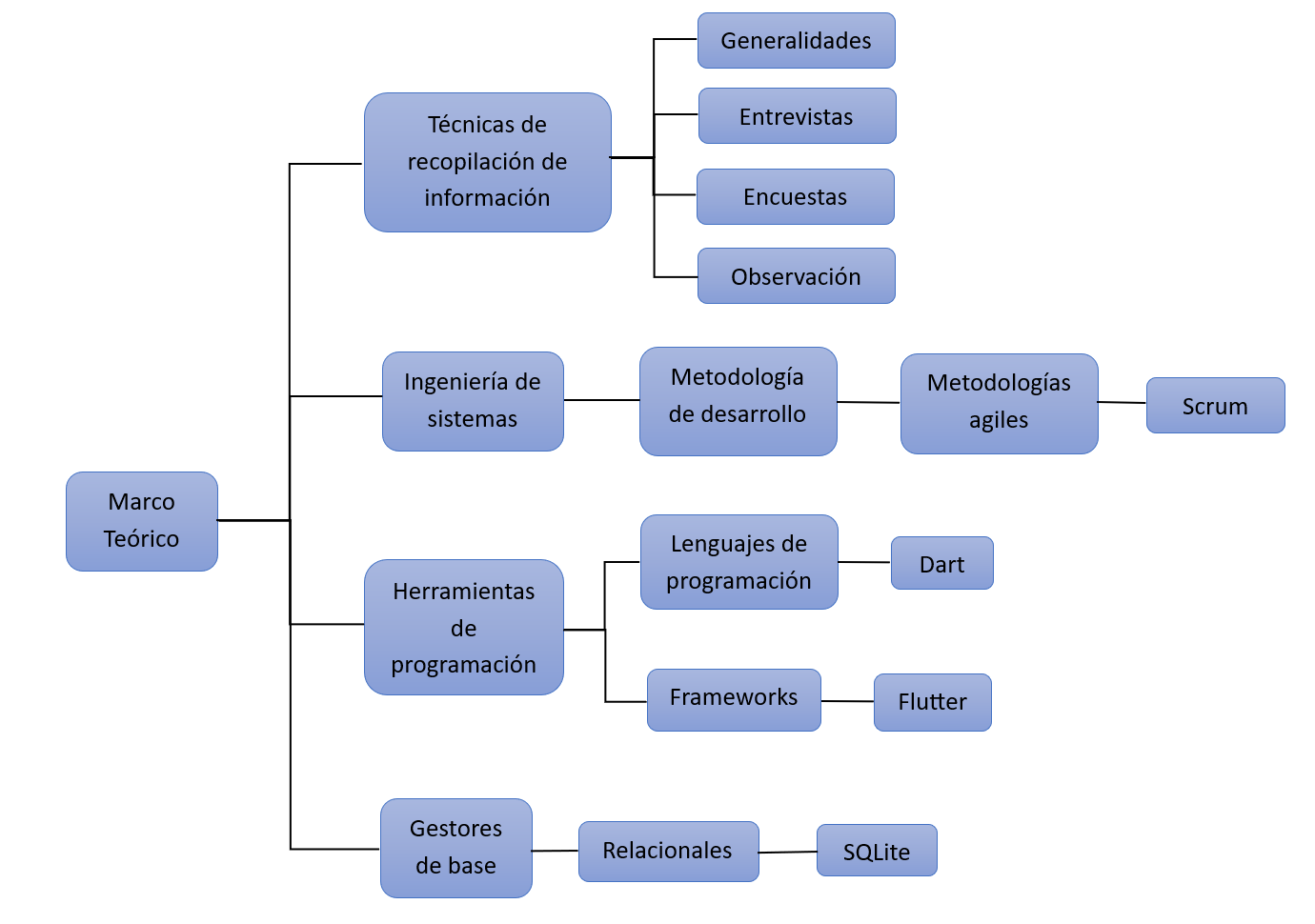
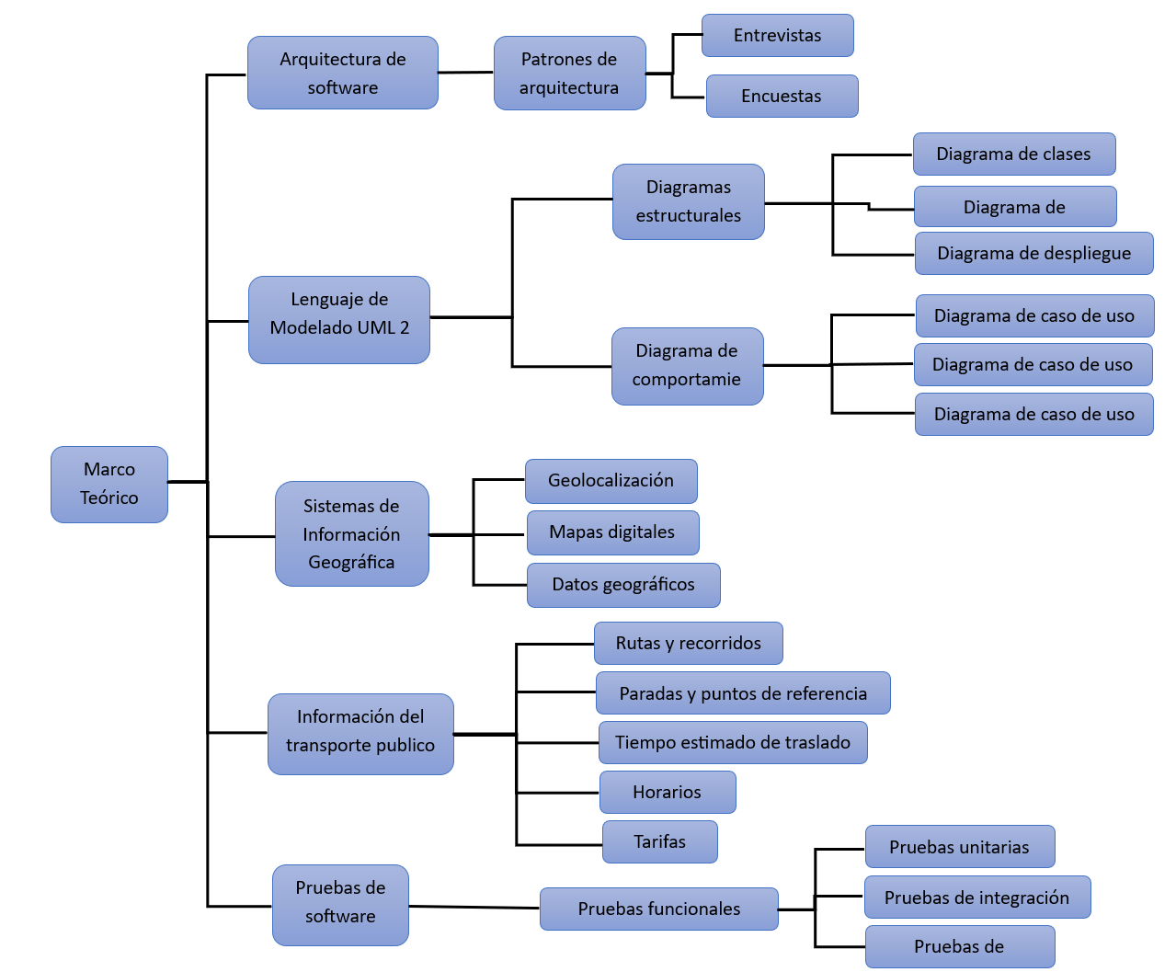

Generalidades

La recopilación de información puede realizarse mediante diferentes técnicas, entre las que se encuentran la entrevista, la encuesta y la observación. Cada una permite obtener información desde una perspectiva diferente, por lo que pueden emplearse de manera complementaria para conocer una situación y analizar las necesidades relacionadas con el objeto de estudio. (Sánchez y otros, 2021, págs. 50-60)

Para el desarrollo de la aplicación móvil de información del transporte público urbano de Cochabamba, estas técnicas permitirán recopilar información relacionada con las necesidades de los usuarios, las características de las líneas de transporte y las formas habituales de búsqueda de información sobre recorridos y destinos.

Entrevistas

La entrevista es una técnica que permite obtener información mediante una interacción directa con personas relacionadas con el objeto de estudio. A través de preguntas previamente preparadas, es posible conocer experiencias, opiniones y características de una situación determinada.

En el caso del transporte público urbano, las entrevistas podrán dirigirse principalmente a conductores y usuarios, con el propósito de obtener información sobre recorridos, puntos de referencia, formas de identificación de las líneas y dificultades que se presentan al momento de buscar una ruta.

Encuesta

La encuesta permite recopilar información de un grupo de personas mediante preguntas previamente estructuradas. Esta técnica facilita la organización de las respuestas y permite identificar tendencias relacionadas con las opiniones, necesidades o preferencias de los participantes.

Para la aplicación móvil, la encuesta podrá utilizarse con usuarios del transporte público urbano de Cochabamba para conocer sus hábitos de búsqueda de información y sus necesidades respecto a rutas, recorridos, tarifas, horarios aproximados y tiempos estimados de traslado.

Observación

La observación consiste en obtener información mediante el registro directo de situaciones, comportamientos o características relacionadas con el objeto de estudio. Esta técnica permite analizar determinados aspectos dentro del contexto en el que se desarrollan.
En el proyecto, la observación se aplicará durante el proceso de recopilación de información sobre el transporte público urbano, considerando aspectos como la identificación de líneas, distintivos, recorridos, puntos de referencia y formas utilizadas por los usuarios para consultar información sobre sus desplazamientos.

    - Ingeniería de Sistemas y Metodología de Desarrollo
Ingeniería de Sistemas

La Ingeniería de Sistemas es una disciplina orientada al análisis, diseño, desarrollo e integración de sistemas, considerando tanto los componentes tecnológicos como las necesidades de los usuarios y las condiciones del entorno en el que estos sistemas serán utilizados. Su aplicación permite abordar problemas de manera estructurada, identificando requerimientos y estableciendo procesos para desarrollar soluciones que respondan a las necesidades planteadas.

En el desarrollo de sistemas de información, la Ingeniería de Sistemas permite organizar las diferentes actividades relacionadas con el análisis del problema, definición de requerimientos, diseño de la solución, implementación y evaluación del sistema. Este enfoque facilita la planificación del trabajo y contribuye a que la solución desarrollada mantenga relación con los objetivos establecidos.

Metodología de desarrollo

Una metodología de desarrollo establece un conjunto de prácticas, procesos y criterios que permiten organizar las actividades involucradas en la construcción de un sistema. Su utilización facilita la planificación del trabajo, la distribución de actividades y el seguimiento de los resultados obtenidos durante las diferentes etapas del desarrollo.

Las metodologías de desarrollo pueden presentar diferentes enfoques según las características del proyecto. Entre ellos se encuentran los modelos tradicionales, que generalmente establecen etapas definidas de manera secuencial, y las metodologías ágiles, que permiten trabajar mediante ciclos iterativos y responder a cambios en los requerimientos durante el desarrollo.

Metodologías ágiles

Las metodologías ágiles constituyen un enfoque de desarrollo basado en la entrega progresiva de resultados, la colaboración entre los participantes y la capacidad de adaptación ante cambios en los requerimientos. Su aplicación permite dividir el trabajo en períodos de desarrollo más cortos, facilitando la revisión frecuente de los avances y la incorporación de ajustes cuando sea necesario.

Este enfoque se encuentra relacionado con los principios establecidos en el Manifiesto para el Desarrollo Ágil de Software, donde se priorizan aspectos como la colaboración con el cliente, la entrega frecuente de software funcional y la capacidad de responder ante cambios. Estos elementos permiten mantener un proceso de desarrollo flexible y orientado a la generación continua de resultados.

Scrum

Scrum es un marco de trabajo ágil utilizado para gestionar el desarrollo de productos y proyectos complejos. Se basa en ciclos de trabajo denominados Sprints, durante los cuales se planifican y ejecutan actividades orientadas a obtener un incremento del producto. El trabajo se organiza mediante elementos como el Product Backlog, que contiene los requerimientos y necesidades identificadas, y el Sprint Backlog, que reúne los elementos seleccionados para el ciclo de trabajo (Schwaber & Schwaber, 2020)
La aplicación de Scrum permite organizar el desarrollo mediante ciclos cortos, realizar revisiones periódicas de los resultados y efectuar ajustes a partir de la evaluación del trabajo realizado. De esta manera, el equipo puede avanzar progresivamente en la construcción del producto y mantener una relación constante entre los requerimientos definidos y los resultados obtenidos.
Para la gestión del desarrollo de la aplicación se considera Scrum como marco de trabajo, debido a que permite organizar las actividades en ciclos de trabajo y realizar revisiones progresivas de las funcionalidades implementadas.

    - Herramientas de Programación
Las herramientas de programación comprenden los recursos tecnológicos utilizados para diseñar, construir, ejecutar y mantener aplicaciones informáticas. Estas herramientas incluyen lenguajes de programación, frameworks, entornos de desarrollo y otros componentes que facilitan la implementación de funcionalidades dentro de un sistema.

La selección de las herramientas depende de las características y necesidades de cada proyecto, considerando aspectos como la compatibilidad entre tecnologías, facilidad de desarrollo, disponibilidad de recursos y capacidad de adaptación a diferentes plataformas. En el desarrollo de aplicaciones móviles, la combinación de un lenguaje de programación y un framework permite estructurar el código y construir interfaces y funcionalidades de manera organizada.

Lenguaje de programación

Un lenguaje de programación es un conjunto de reglas y elementos que permite expresar instrucciones para que una computadora o dispositivo pueda ejecutar determinadas tareas. A través de un lenguaje de programación se definen las estructuras, funcionalidades y comportamientos que conforman una aplicación.

Dart

Dart es un lenguaje de programación utilizado para el desarrollo de aplicaciones en diferentes plataformas. Se caracteriza por proporcionar herramientas orientadas a la creación de aplicaciones modernas y permitir una programación estructurada mediante elementos como variables, funciones, clases y objetos. (Dart, 2026)

Dentro del desarrollo móvil, Dart se utiliza principalmente junto con Flutter, permitiendo definir tanto la lógica de funcionamiento como los componentes que conforman la interfaz de una aplicación. Esta integración facilita la construcción de aplicaciones a partir de una misma base tecnológica y permite organizar las funcionalidades de manera modular.

Frameworks

Los frameworks son estructuras de desarrollo que proporcionan componentes, herramientas y funcionalidades previamente definidas para facilitar la construcción de aplicaciones. Su utilización permite establecer una organización en el desarrollo del software y reducir la necesidad de implementar desde cero elementos comunes dentro de una aplicación.

Flutter

Flutter es un framework orientado al desarrollo de aplicaciones multiplataforma. Permite construir interfaces y funcionalidades utilizando una única base de código, facilitando la creación de aplicaciones destinadas a diferentes sistemas operativos y dispositivos. (Flutter, 2024)

Su estructura se basa en la utilización de widgets, los cuales representan componentes que permiten construir diferentes elementos de la interfaz, como textos, botones, imágenes, listas y estructuras visuales. Estos componentes pueden combinarse para formar las diferentes pantallas y funcionalidades de una aplicación.

Flutter utiliza el lenguaje Dart para la implementación de las aplicaciones y proporciona herramientas que facilitan el desarrollo, las pruebas y la visualización de cambios durante la programación. Estas características permiten trabajar de manera organizada durante la construcción progresiva de una aplicación móvil.

    - Gestores de Base de Datos
Los gestores de bases de datos son herramientas informáticas utilizadas para almacenar, organizar, consultar y administrar información de manera estructurada. Permiten gestionar grandes cantidades de datos y facilitan operaciones como la inserción, modificación, eliminación y recuperación de información dentro de un sistema.

El uso de un gestor de base de datos permite mantener la información organizada y establecer mecanismos para su almacenamiento y consulta. Dependiendo de la estructura y características de los datos, existen diferentes tipos de sistemas de gestión de bases de datos.

Bases de datos relacionales

Las bases de datos relacionales organizan la información mediante tablas compuestas por filas y columnas. Estas tablas permiten representar diferentes conjuntos de datos y establecer relaciones entre ellos mediante elementos que facilitan la organización y consulta de la información.

Este modelo permite estructurar la información de forma organizada, evitando la duplicación innecesaria de datos y facilitando su administración. Las bases de datos relacionales utilizan principalmente el lenguaje Structured Query Language (SQL), el cual permite realizar operaciones relacionadas con la consulta y manipulación de la información.

SQLite

SQLite es un sistema de gestión de base de datos relacional que se caracteriza por funcionar de manera integrada dentro de una aplicación. A diferencia de los sistemas tradicionales basados en un servidor independiente, SQLite permite almacenar la información en un archivo local, sin requerir una configuración compleja para su funcionamiento (SQLite, 2024)

Entre sus principales características se encuentran su tamaño reducido, facilidad de integración y capacidad para funcionar como una base de datos local. Estas características permiten su utilización en aplicaciones donde se requiere almacenar y consultar información directamente desde el dispositivo. SQLite utiliza SQL para la gestión de datos y mantiene las estructuras de información dentro de un archivo de base de datos.

Dentro de una aplicación móvil, una base de datos local puede utilizarse para almacenar información que necesita permanecer disponible en el dispositivo. En este caso, SQLite permite organizar datos relacionados con las líneas de transporte, rutas, tarifas y otros elementos necesarios para el funcionamiento progresivo de la aplicación.
    - Arquitectura de Software
La arquitectura de software representa la estructura general mediante la cual se organizan los diferentes componentes de un sistema y las relaciones existentes entre ellos. Su definición permite establecer una organización para la distribución de responsabilidades dentro de una aplicación, facilitando la comprensión y el mantenimiento del software durante su desarrollo. (Richards & Ford, 2020)

Una arquitectura adecuada contribuye a organizar los componentes de un sistema de acuerdo con sus funciones, permitiendo separar aspectos relacionados con la presentación de la información, la lógica de funcionamiento y la gestión de los datos. Esta separación favorece una estructura más ordenada y facilita la incorporación de modificaciones conforme evoluciona el sistema.

Patrones de arquitectura

Los patrones de arquitectura son modelos o formas de organización que proporcionan una referencia para estructurar los componentes de una aplicación. Su utilización permite establecer responsabilidades específicas para las diferentes partes del sistema y definir la forma en que estas pueden interactuar entre sí.

Existen diversos patrones arquitectónicos utilizados en el desarrollo de software. Entre ellos se encuentran la arquitectura por capas y el modelo Modelo-Vista-Controlador (MVC), los cuales proponen mecanismos para separar las responsabilidades dentro de una aplicación.

Arquitectura por capas

La arquitectura por capas organiza un sistema mediante diferentes niveles, donde cada capa cumple responsabilidades determinadas. Generalmente, esta estructura permite separar la interfaz de usuario, la lógica de negocio y el acceso a los datos, favoreciendo una distribución ordenada de las funcionalidades.

La comunicación entre las capas permite mantener una separación entre los diferentes componentes del sistema. De esta manera, las modificaciones realizadas en una parte de la aplicación pueden gestionarse de forma más controlada, reduciendo la dependencia directa entre sus componentes.

Modelo - Vista – Controlador

El modelo (MVC) es un patrón arquitectónico que divide una aplicación en tres componentes principales: Modelo, Vista y Controlador. El Modelo se encarga de representar y gestionar los datos; la Vista corresponde a los elementos encargados de presentar la información al usuario; y el Controlador actúa como intermediario entre ambos componentes, gestionando las acciones e interacciones dentro del sistema.

La separación propuesta por este patrón permite distribuir las responsabilidades de una aplicación de manera más organizada. Esto facilita la comprensión de la estructura del sistema y permite realizar modificaciones en determinados componentes sin afectar directamente a todos los elementos que forman parte de la aplicación.

    - Lenguaje de Modelamiento UML 2
El Unified Modeling Language (UML), traducido como Lenguaje Unificado de Modelado, es un lenguaje gráfico utilizado para representar, analizar y documentar diferentes aspectos de un sistema de software. Permite describir visualmente la estructura, los componentes y el comportamiento de un sistema mediante diagramas estandarizados. (Group, 2017)

UML 2 corresponde a una versión ampliada del lenguaje que incorpora diferentes tipos de diagramas para representar distintas perspectivas de un sistema. Estos diagramas permiten organizar la información relacionada con el diseño y facilitar la comprensión de las relaciones existentes entre los elementos que conforman una aplicación.

Dentro de UML 2, los diagramas pueden agruparse en diagramas estructurales y diagramas de comportamiento. Los primeros se enfocan en representar la organización y composición de los elementos del sistema, mientras que los segundos permiten representar las interacciones, procesos y comportamientos que se producen durante su funcionamiento.

Diagramas estructurales

Los diagramas estructurales permiten representar los elementos que conforman un sistema y las relaciones existentes entre ellos. Su propósito es mostrar una visión estática de la organización del software, facilitando la identificación de componentes, estructuras y dependencias.

Diagrama de clases

El diagrama de clases representa las clases que conforman un sistema, incluyendo sus atributos, operaciones y relaciones. Este tipo de diagrama permite visualizar la estructura lógica de una aplicación y establecer relaciones entre los diferentes elementos que intervienen en su funcionamiento.

Diagrama de paquetes

El diagrama de paquetes permite organizar los diferentes elementos de un sistema en grupos o módulos relacionados. Su utilización facilita la representación de la estructura general de una aplicación y permite identificar las dependencias existentes entre los diferentes grupos de componentes.

Diagrama de despliegue

El diagrama de despliegue representa la distribución física de los componentes de un sistema dentro de una infraestructura tecnológica. Permite mostrar la relación entre los elementos de software y los dispositivos o recursos donde se ejecutan.

Diagramas de comportamiento

Los diagramas de comportamiento representan la forma en que los elementos de un sistema interactúan y responden ante diferentes situaciones. Permiten describir procesos, acciones y cambios que se producen durante el funcionamiento de una aplicación.

Diagrama de casos de uso

El diagrama de casos de uso representa las funcionalidades de un sistema desde la perspectiva de los usuarios o actores que interactúan con él. Permite identificar las principales acciones que pueden realizarse dentro de una aplicación y la relación existente entre los actores y las funcionalidades disponibles.

Diagrama de actividades

El diagrama de actividades permite representar gráficamente la secuencia de acciones que forman parte de un proceso. Facilita la descripción del flujo de trabajo dentro de un sistema, mostrando las actividades y decisiones que pueden producirse durante la ejecución de una determinada funcionalidad.

Diagrama de estados

El diagrama de estados representa los diferentes estados por los que puede pasar un elemento dentro de un sistema y las transiciones que se producen entre ellos. Permite describir cómo cambia el comportamiento de un elemento como respuesta a determinados eventos o condiciones.
    - Customer Relationship Management (CRM) y Recomendación
Customer Relationship Management (CRM)

El (CRM), traducido como Gestión de Relaciones con los Clientes, es un enfoque orientado a gestionar y mejorar la relación entre una organización y sus usuarios o clientes. Su propósito consiste en organizar información relacionada con las necesidades, preferencias e interacciones de los usuarios para facilitar una atención más adecuada.

En el ámbito de los sistemas de información, los principios relacionados con el CRM permiten considerar la importancia del usuario como parte central de una solución tecnológica. La recopilación y análisis de información sobre las necesidades de los usuarios contribuye a identificar características y funcionalidades que respondan de mejor manera a los requerimientos identificados.

En una aplicación orientada al transporte público, este enfoque puede relacionarse con la comprensión de las necesidades de movilidad de los usuarios. Aspectos como la búsqueda de rutas, la identificación de líneas disponibles y la consulta de información sobre recorridos permiten orientar el diseño de funcionalidades de acuerdo con la forma en que los usuarios interactúan con el sistema de transporte.

Recomendación

Los sistemas de recomendación son mecanismos utilizados para proporcionar sugerencias o alternativas a los usuarios a partir de determinados criterios o información disponible. Su finalidad es facilitar la toma de decisiones mediante la presentación de opciones relacionadas con las necesidades o características de una determinada consulta.

Dentro de una aplicación de información sobre transporte público, la recomendación puede utilizarse para presentar alternativas de líneas que permitan aproximarse a un destino determinado. Para ello, pueden considerarse aspectos como el punto de origen, el destino seleccionado y la proximidad de los recorridos disponibles.

La incorporación de alternativas permite que el usuario pueda evaluar diferentes opciones de transporte en lugar de depender de una única posibilidad de desplazamiento. De esta manera, la recomendación puede contribuir a facilitar la consulta de rutas y proporcionar información organizada para apoyar la planificación de los desplazamientos dentro de la ciudad.

    - Dashboard y Metricas
Dashboard
Un dashboard es una interfaz que permite visualizar de manera organizada información relevante de un sistema mediante diferentes elementos gráficos y datos resumidos. Su finalidad es facilitar la consulta e interpretación de información sin necesidad de revisar cada dato de forma individual.

En un sistema relacionado con el transporte público, un dashboard puede utilizarse para presentar información sobre el uso de las funcionalidades de la aplicación, permitiendo observar de forma general los datos registrados y facilitar su seguimiento.

Métricas

Las métricas son valores utilizados para medir determinados aspectos de un sistema o actividad. Permiten obtener información cuantificable sobre el comportamiento de los usuarios, el uso de las funcionalidades y otros aspectos que puedan ser registrados por la aplicación.
Para una aplicación móvil de información sobre transporte público, las métricas pueden estar relacionadas con las consultas realizadas, las rutas más consultadas, los destinos buscados y la frecuencia de utilización de determinadas funcionalidades.

Indicadores de uso

Los indicadores de uso permiten representar de forma resumida determinados datos obtenidos del funcionamiento de una aplicación. Estos pueden ayudar a identificar cuáles son las funcionalidades que reciben mayor utilización y qué información es consultada con mayor frecuencia.
En el caso de Maestrito, algunos indicadores pueden considerar la cantidad de búsquedas de rutas, las líneas consultadas y los destinos buscados. Estos datos pueden utilizarse como referencia para conocer el comportamiento general de uso de la aplicación.

Aplicación en el proyecto
Dentro del proyecto, el concepto de dashboard y métricas se relaciona con la posibilidad de organizar y visualizar información generada por el uso de la aplicación. Esto permitiría consultar datos resumidos sobre las búsquedas y consultas realizadas por los usuarios, facilitando su análisis y seguimiento.

    - Prueba de Software
Pruebas de software

Las pruebas de software son actividades realizadas para comprobar el funcionamiento de un sistema y detectar errores o comportamientos que no correspondan con lo esperado. Estas permiten verificar que las funcionalidades desarrolladas cumplan con los requisitos establecidos y que el sistema responda correctamente ante diferentes situaciones.
En el desarrollo de una aplicación móvil, las pruebas permiten revisar tanto el funcionamiento individual de las funcionalidades como la interacción entre los diferentes componentes del sistema.

Pruebas funcionales

Las pruebas funcionales permiten comprobar que las funciones de un sistema respondan de acuerdo con los requisitos definidos. Para ello, se utilizan diferentes entradas y se verifica que los resultados obtenidos sean los esperados.
En Maestrito, estas pruebas pueden aplicarse a funcionalidades como la búsqueda de un destino, consulta de líneas de transporte, visualización de recorridos, consulta de tarifas y presentación de alternativas de transporte.

Pruebas unitarias

Las pruebas unitarias se realizan sobre componentes individuales del software con el propósito de comprobar que cada uno funcione correctamente de manera independiente.
En el proyecto pueden utilizarse para verificar componentes específicos de la aplicación, como funciones encargadas de procesar búsquedas, realizar cálculos o manejar determinados datos antes de integrarlos con el resto del sistema.

Pruebas de integración

Las pruebas de integración permiten comprobar la interacción entre diferentes componentes del sistema. Su objetivo es verificar que los elementos que funcionan individualmente también trabajen correctamente cuando se encuentran conectados.
En Maestrito, estas pruebas pueden aplicarse a la interacción entre la interfaz de la aplicación, la lógica de procesamiento y la base de datos, verificando que la información consultada sea procesada y presentada correctamente al usuario.

Pruebas de aceptación

Las pruebas de aceptación permiten comprobar que el sistema cumple con las necesidades y requisitos establecidos para los usuarios. Estas pruebas se realizan sobre el sistema funcionando y permiten verificar si las funcionalidades desarrolladas responden al propósito definido para la aplicación.
Para Maestrito, pueden utilizarse para comprobar mediante escenarios de uso que un usuario pueda consultar una ruta, identificar una línea de transporte y obtener información relacionada con su recorrido y tarifa.

capitulo III

Propuesta de innovacion o solucion al problema

  - Perfil
    - Plan de Negocios

      - Modelo CANVAS

    - Mapa Empático

  - Modelo de competitividad de las fuerzas Porter

  - Metoto LAD

  - Metodologia de verificación

ANEXOS

BIBLIOGRAFIA

BIBLIOGRAFIA

Aleman, T. B. (2023). SAETA. Tecnologico Boliviano Aleman. https://web.tecba.tech/saeta/
Aleman, T. B. (2023). SAETA. Tecnologico Boliviano Aleman. https://web.tecba.tech/saeta/
Borgianni, Y., Fiorineschi, L., Frillici, F., & Rotini, F. (2021). The process for individuating TRIZ Inventive Principles: deterministic, stochastic or domain-oriented? Design Science, e12. https://doi.org/https://doi.org/10.1017/dsj.2021.12
Custer, R. L., Valesey, B. G., & Burke, B. N. (2001). An Assessment Model for a Design Approach to Technological Problem Solving. Journal of Technology Education, pp. 5-20. https://doi.org/10.21061/jte.v12i2.a.1
Dong, H., Dacre, N., Baxter, D., & Ceylan, S. (2024). What is Agile Project Management? Developing a New Definition Following a Systematic Literature Review. Project Management Journal, p. 55. https://doi.org/https://doi.org/10.1177/87569728241254095
EDICIÓN, A. 7. (18 de 05 de 2024). APA 7MA EDICIÓN. https://normas-apa.org/wp-content/uploads/Guia-Normas-APA-7ma-edicion.pdf#page=14&zoom=100,72,76
Murray, J. K. (2019, junio 10). Design by taking perspectives: How engineers explore problems. Journal of Engineering Education. https://doi.org/10.1002/jee.20263
Schwaber, K., & Sutherland, J. (2020, 11 18). Scrum.org. https://www.scrum.org/resources/scrum-guide?utm_source=chatgpt.com

Aleman, T. B. (2023). SAETA. Tecnologico Boliviano Aleman. https://web.tecba.tech/saeta/
Aleman, T. B. (2023). SAETA. Tecnologico Boliviano Aleman. https://web.tecba.tech/saeta/
Borgianni, Y., Fiorineschi, L., Frillici, F., & Rotini, F. (2021). The process for individuating TRIZ Inventive Principles: deterministic, stochastic or domain-oriented? Design Science, e12. https://doi.org/https://doi.org/10.1017/dsj.2021.12
Custer, R. L., Valesey, B. G., & Burke, B. N. (2001). An Assessment Model for a Design Approach to Technological Problem Solving. Journal of Technology Education, pp. 5-20. https://doi.org/10.21061/jte.v12i2.a.1
Dong, H., Dacre, N., Baxter, D., & Ceylan, S. (2024). What is Agile Project Management? Developing a New Definition Following a Systematic Literature Review. Project Management Journal, p. 55. https://doi.org/https://doi.org/10.1177/87569728241254095
EDICIÓN, A. 7. (18 de 05 de 2024). APA 7MA EDICIÓN. https://normas-apa.org/wp-content/uploads/Guia-Normas-APA-7ma-edicion.pdf#page=14&zoom=100,72,76
Murray, J. K. (2019, junio 10). Design by taking perspectives: How engineers explore problems. Journal of Engineering Education. https://doi.org/10.1002/jee.20263
Schwaber, K., & Sutherland, J. (2020, 11 18). Scrum.org. https://www.scrum.org/resources/scrum-guide?utm_source=chatgpt.com

